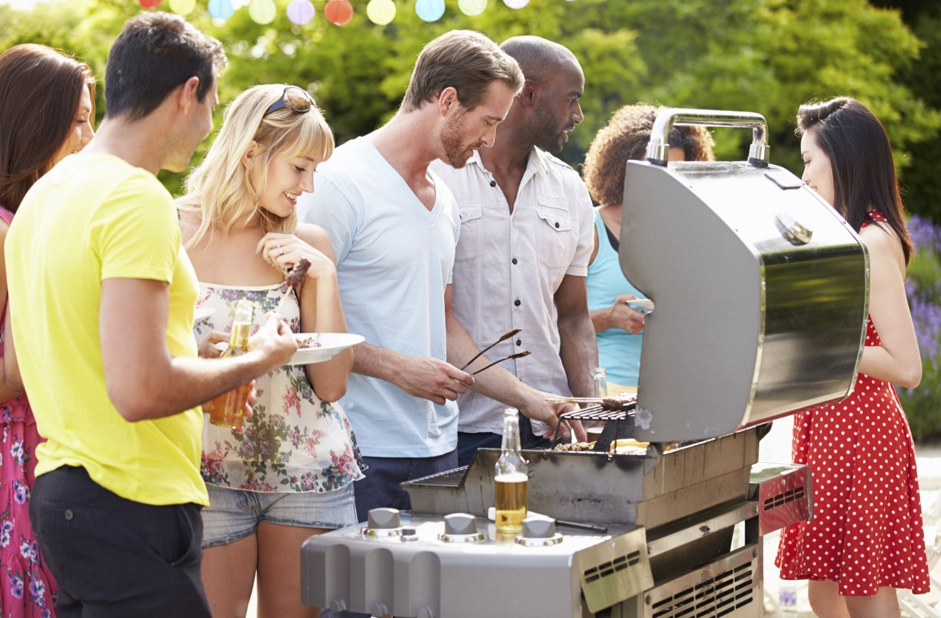

* **Tsis yeem siv ib lub qhov cub ci nqaij sab hauv tsev thiab txhob cia nws nyob nw tsis muaj tus saib.**

* **Thaum zes taws rau ib lub qhov cub ci nqaij, cia kom sab saud qhib. Yog nws tsis txais taws tom qab zes ob peb zaug lawm, tos li tsib feeb ua ntej rov sim zes dua.**
* **Xyuas lub qhov cub ci nqaij txoj kav thiab tus raj hlau ua ntej yuav siv ib lub qhov cub ci nqaij uas tsis tau siv los ntev lawm.**
* **Tu lub qhov cub ci nqaij kom huv si.**
* **Thaum ci nqaij, tso lub qhov cub ci nqaij kom deb ntawm koj lub tsev, cov pas thaiv lub maum kaum thiab hauv qab ntawm cov tw tsev.**

Koj puas paub?

Lub Xya Hli Ntuj yog lub hli uas muaj tsev kub hnyiab ntau tshaj hauv teb chaws Meskas.

Feem ntau cov qhov cub ci nqaij pib ua rau kub hnyiab vim yog muaj tej yam uas kub tau nyob ze dhau rau ntawm lub qhov cub ci nqaij.

Cov tsev kub hnyiab los ntawm cov qhov cub ci nqaij feem ntau yog cov qhov cub siv roj (gas), tsis yog cov siv thee (charcoal).

Koj yuav tsum xyuas lub taub rau roj tus raj hlau nyob ntawm cov qhov cub siv roj propane seb puas xau roj ua ntej koj muab los siv thawj zaug.

KEV KAJ HUV RAU KEV CI NQAIJ

**YOUR DEPARTMENT WEBSITE**

**Your department address Xov tooj: XXX-XXX-XXXX Fax: XXX-XXX-XXXX**